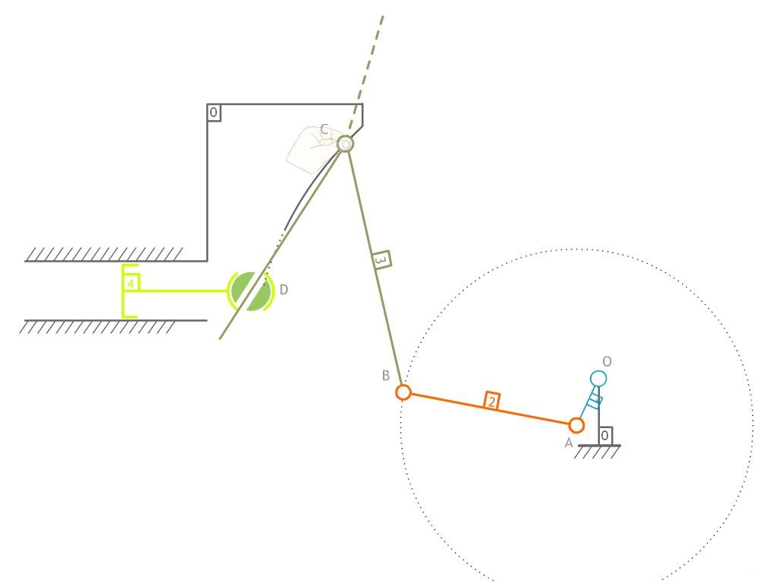
V(D,4/0)
V(D,4/3)
V(B,2/0)
V(A,2/0)
Δ V(B,2/0)
Données : OA = 13cm ; ω_{1/0} = 1 rd/s ; φpiston = 100mm
Travail :
1/ Calcul de V(A,1/0) :
Formule : V(A,1/0) = R . ω = ΟΑ . ω_{1/0}
A. N. : V(A,1/0) = 0,13 x 1 = 0,13 m/s
V(A,2/0) = V(A,1/0) car A centre de pivot entre 2 et 1

2/ Détermination de V(B,2/0) et de V(B,3/0) :
Direction de V(B,3/0) : tangente au cercle (C,CB) ou ⊥ à CB
V(B,2/0) = V(B,3/0) car B centre de pivot entre 2 et 3
Par équiprojectivité, V(B,2/0) = 0,135 m/s

3/ Détermination de V(D,3/0) :
Par thalès, V(D,3/0) = 0,09 m/s

4/ Relation de composition des vitesses :
V(D,4/0) = V(D,4/3) + V(D,3/0)
On en déduit V(D,4/0) = 0,105 m/s et V(D,4/3) = 0,055m/s
Calcul du débit instantané : Q = Section x Vitesse
Q = Π x 0,05² x 0,105 = 8,25 10⁻⁴ m³/s = 49,5 l/min

5/ Débit maxi : Q_{max} = Section x Course maxi / temps. La position haute du point C engendre la course maxi du piston
Q_{max} = S x V maxi . OA ⊥ AB engendre la vitesse maxi
V(D,3/0)
POMPE DOSEUSE

